
"Азаматтық авиация әуеайлақтарының (тікұшақ айлақтарының) пайдалануға жарамдылығы нормаларына сәйкестігін бағалау әдістемесін бекіту туралы" Қазақстан Республикасы Инвестициялар және даму министрінің 2015 жылғы 31 наурыздағы № 376 бұйрығына өзгеріс енгізу туралы
Қазақстан Республикасы Көлік министрінің м.а. 2026 жылғы 3 ақпандағы № 27 бұйрығы. Қазақстан Республикасының Әділет министрлігінде 2026 жылғы 5 ақпанда № 37943 болып тіркелді
БҰЙЫРАМЫН:
1. "Азаматтық авиация әуеайлақтарының (тікұшақ айлақтарының) пайдалануға жарамдылығы нормаларына сәйкестігін бағалау әдістемесін бекіту туралы" Қазақстан Республикасы Инвестициялар және даму министрінің міндетін атқарушының 2015 жылғы 31 наурыздағы № 376 бұйрығына (Нормативтік құқықтық актілерді мемлекеттік тіркеу тізілімінде № 12408 болып тіркелген) мынадай өзгеріс енгізілсін:
көрсетілген бұйрықпен бекітілген Азаматтық авиация әуеайлақтарының (тікұшақ айлақтарының) пайдалануға жарамдылығы нормаларына сәйкестігін бағалау әдістемесіне (бұдан әрі – СБӘ):

14-қосымша осы бұйрыққа 1-қосымшаға сәйкес жаңа редакцияда жазылсын.
2. Қазақстан Республикасы Көлік министрлігінің Азаматтық авиация комитеті заңнамада белгіленген тәртіппен:
1) осы бұйрықты Қазақстан Республикасы Әділет министрлігінде мемлекеттік тіркеуді;
2) осы бұйрықты ресми жарияланғаннан кейін Қазақстан Республикасы Көлік министрлігінің интернет-ресурсында орналастыруды қамтамасыз етсін.
3. Осы бұйрықтың орындалуын бақылау жетекшілік ететін Қазақстан Республикасының Көлік вице-министріне жүктелсін.
4. Осы бұйрық алғашқы ресми жарияланған күнінен кейін күнтізбелік он күн өткен соң қолданысқа енгізіледі.
Қазақстан Республикасы  Көлік министрінің міндетін атқарушы | М. Калиакпаров
"КЕЛІСІЛДІ"
Қазақстан Республикасы
Қорғаныс министрлігі
"КЕЛІСІЛДІ"
Қазақстан Республикасы
Төтенше жағдайлар министрлігі
"КЕЛІСІЛДІ"
Қазақстан Республикасы
Ұлттық экономика министрлігі
Қазақстан Республикасы
Көлік министрінің міндетін
атқарушы
2026 жылғы 3 ақпандағы
№ 27 Бұйрыққа
1-қосымша
Азаматтық авиация
әуеайлақтарының
(тікұшақ айлақтарының)
пайдалануға жарамдылығы
нормаларына сәйкестігін
бағалау әдістемесіне
14-қосымша
Аспаптар бойынша қонуға кірудің ҰҚЖ және ҰҚЖ жабдықталмаған шектеу беттерінің жоспарларын және есептік кестелерін дайындау
1. Әрбір әуеайлақ үшін ішкі көлденең және конусты беттерінің бір жоспары дайындалады. Қонуға кіру беттері мен ауыспалы беттерінің жоспарлар саны әуеайлақтағы аспаптар бойынша қонуға кіру бағыттарының санымен анықталады.
Жоспарлардың масштабы нақты әуеайлақтың ерекшеліктері ескеріле отырып таңдалады (ҰҚЖ саны мен ұзындығы, кедергілер саны мен олардың орналасу тығыздығы және т.б.), бірақ барлық жағдайда масштаб мынадай көрсеткіштерден кем болмауы мүмкін: 1:100000 - сыртқы көлденең бет үшін; 1:50000 - ішкі көлденең, конусты, қонуға кіру және ауыспалы бет үшін.
Жоспарларда шектеу кедергілерден биік орналасқан, олардың нөмірлері көрсетілген барлық кедергілер көрсетіледі.
2. Ішкі көлденең және конусты беттерінің сыртқы шектерінің салынуы осы қосымшаның 1 және 2-суреттерінде көрсетілген.
ҰҚЖ әуеайлақтары үшін ішкі көлденең бет әрбір ҰҚЖ-ның кодтық нөміріне сәйкес келетін радиустарымен анықталады. Әуеайлақтардағы конустық беттің биіктігі ең жоғары кодтық нөмірдегі ҰҚЖ үшін ҚР ӘПЖН белгілейтін конустық беттің биіктігімен анықталады.
Конустық беттің сыртқы шегін жоспарға енгізу үшін ішкі көлденең беттің радиустарын Dr-ге арттыру қажет:

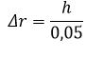

мұнда, h – ҚР АА ӘПЖН 7-қосымшасының 1-кестесіне сәйкес конустық беттің биіктігі.
Жоспарларға шектеу беттердің биіктіктерін анықтау формулалары жазылуы тиіс.
Бұл формулалар осы қосымшаның 1 және 2-суреттерінде келтірілген формулаларға әуеайлақ биіктігінің нақты мәндері мен ҚР АА ӘПЖН 7-қосымшасының 1-кестесіне сәйкес қабылданған ішкі көлденең беттің r радиусын қою арқылы шығарылады.

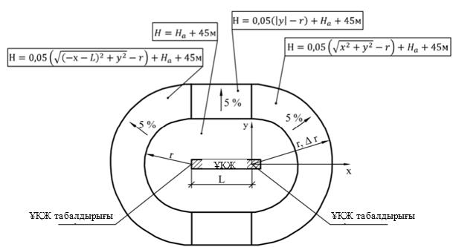

1-сурет. Бір ҰҚЖ бар әуеайлақтың ішкі көлденең және конустық беттерінің жоспары (масштабта орындалмаған)
Белгілер:
Н - кедергілерді шектеу бетінің биіктігі;
На - әуеайлақ биіктігі;
L - шектер арасындағы қашықтық;
r – ҚР АА ӘПЖН 7-қосымшасының 1-кестесіне сәйкес ішкі көлденең беттің радиусы;

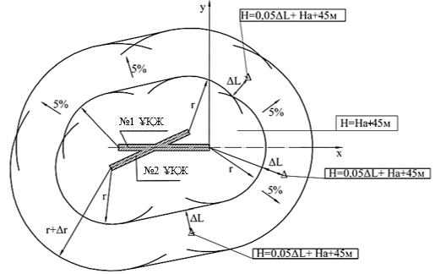

2-сурет. Екі ҰҚЖ бар әуеайлақтың ішкі көлденең және конустық беттерінің жоспары (масштабта орындалмаған)
Белгілер:
Н - кедергілерді шектеу бетінің биіктігі;
На - әуеайлақ биіктігі (екі немесе одан да көп ҰҚЖ болған жағдайда ҰҚЖ ең биік нүктелерінің ішіндегі ең төменгісі);
∆L - масштаб ескерілген жоспар бойынша анықталады;
r – ҚР АА ӘПЖН 7-қосымшасының 1-кестесіне сәйкес ішкі көлденең беттің радиусы.
Мысалы, На = 100 м және r = 4000 м үшін ішкі көлденең бетінің абсолюттік биіктігі мыналарға тең болады:
Н = На + 45 = 100 + 45 = 145 м
Жоспарға: "Н = 145 м" жазылады.
ҰҚЖ шегі жағынан орналасқан конустық беттің бөлігі үшін осыған ұқсас:

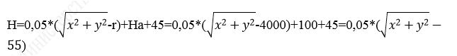

Жоспарға:

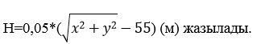

3. Қонуға кіру беті мен ауыспалы беттің жоспарлары осы қосымшаның 3, 4 және 4.1-суреттерінде көрсетілген.
ҰЖ жанынан (3, 4 және 4.1-суреттеріндегі АБ сызығы) орналасқан ауыспалы беті аймағы бөлігінің сыртқы шегі қисық сызықты, өйткені АБ сызығының әр нүктесінен ҰЖ ось сызығына дейінгі қашықтық ҰЖ бойлық бейініне байланысты болады.
ҰҚЖ ось сызығының немесе оның жалғасынан бастап осы шектің нүктесіне дейінгі қашықтық мыналарға тең болады:
465 + 7*(На - Но) жабдықталған ҰҚЖ үшін, кодтық нөмірлері 3 және 4;
300 + 5*(На - Но) жабдықталған ҰҚЖ үшін, кодтық нөмірлері 1 және 2;
390+7*(На - Но) жабдықталмаған ҰҚЖ үшін, кодтық нөмірлері 3 және 4;
265+5*(На - Но) жабдықталмаған ҰҚЖ үшін, кодтық нөмірі 2;
255+5*(На - Но) жабдықталмаған ҰҚЖ үшін, кодтық нөмірі 1;
мұнда:
На - әуеайлақтың абсолюттік биіктігі;
Но - ауыспалы беттің шегіндегі нүктенің Х координатасына сәйкес келетін ҰҚЖ ось сызығының немесе оның жалғасының абсолюттік биіктігі.
3, 4 және 4.1-суреттеріне сәйкес жоспарларды құру кезінде бұл сызық А және В нүктелерін қосатын тік сызық болып көрсетілуі мүмкін.
Кодтық нөмірлері 3 және 4 жабдықталған ҰҚЖ үшін қонуға кіру бетінің екінші және көлденең орналасқан секторларының ұзындығы төмендегілерге тең болатын көлденең орналасқан сектор (Нг) биіктігіне байланысты болады:
Нг = Hа + 150 м,
егер қонуға кіру бетінің аймағындағы кедергілердің үстінен ұшып өту үшін абсолюттік/салыстырмалы биіктікті (ОСА/Н) анықтайтын кедергінің абсолюттік биіктігі (Нп max) На + 150 м сомасынан артық болмаса:
Нг = Нп max,
егер Hп max На + 150 м сомасынан артық болса.

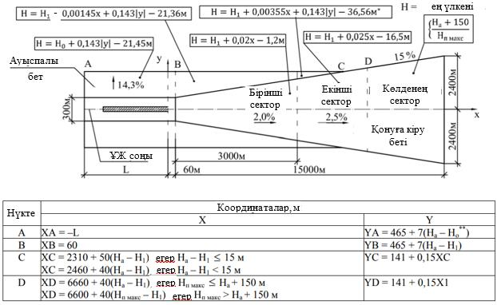

3-сурет. Кодтық нөмірлері 3, 4 жабдықталған ҰҚЖ үшін қонуға кіру беті және ауыспалы беттерінің жоспары

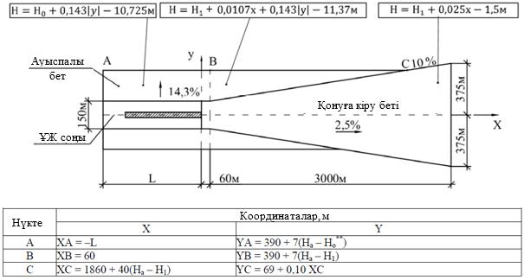

4-сурет. Кодтық нөмірі 4 жабдықталмаған ҰҚЖ үшін қонуға кіру беті және ауыспалы беттердің жоспары

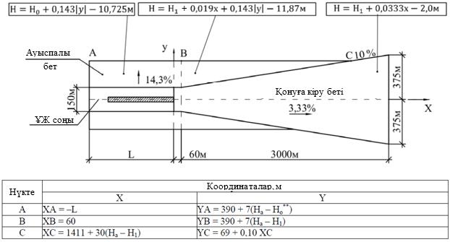

4.1-сурет. Кодтық нөмірі 3 жабдықталмаған ҰҚЖ үшін қонуға кіру беті және ауыспалы беттердің жоспары
3-суретте көрсетілген, ауыспалы беттің аймағы аяқталатын С нүктесі На әуеайлақтың биіктігі мен (H1) ҰҚЖ шегінің арақатынасына байланысты қонуға кіру бетінің бірінші, сондай-ақ екінші секторының ұзындығы шеңберінде орналасуы мүмкін.
Қонуға кіру беті мен ауыспалы беттің жоспарында ҰҚЖ шегімен байланысты болған және ҰҚЖ бағытында қонуға кіру жүзеге асырылатын XOY координаталардың тікбұрышты жүйесі ғана пайдаланылады. Координаталардың тиісті осьтері жоспарда белгіленеді (3, 4 және 4.1-суреттер).
Бұл жоспарларға шектеу беттердің биіктігін анықтау формулаларын енгізу ұсынылады. Бұл формулалар ҰҚЖ шегінің биіктігі (H1), әуеайлақ биіктігі (Ha) және қонуға кіру бетінің аймағындағы кедергілердің үстінен ұшып өту үшін абсолюттік/салыстырмалы биіктікті (ОСА/Н) анықтайтын кедергінің биіктігінің (Hп max) нақты мәндерін 3, 4 және 4.1-суреттерінде келтірілген формулаларға қою арқылы шығарылады.
4. Қонуға кіру беті және ішкі деңгейлес немесе конустық беттердің ортақ аймақтары болуы мүмкін. Қонуға кіру бетінде, сонымен қатар ішкі деңгейлес немесе конустық беттерінде де орналасқан кедергілерді жою және шектеу үшін кедергі орналасқан жерде ең төмен биіктігі бар беті пайданылады.
Кедергілердің биіктігін есепке ала отырып, оларды шектеу беттерінің өзара орналасу үлгісі 5 және 6-суретте көрсетілген.
Кедергілердің орналасуын анығырақ көрсету және әуеайлақ аумағында биік объектілерді салуды келісу барысында шешім қабылдауды жеңілдету мақсатында қонудың барлық бағыттары үшін М 1:100000 картасында 6-суретте көрсетілген жоспарлар сияқты жоспарларды құру ұсынылады. Мұндай жоспарлар Кедергілерді тексеру актісіне енгізілуі мүмкін.
5. Әрбір әуеайлақ үшін әрқайсысына түрі жағынан бірдей мынадай 1- кестелер толтырылады:
а) сыртқы деңгейлес, ішкі деңгейлес және конустық беттері үшін есептік кесте (бір кесте);
б) қонуға кіру және ауыспалы беттері үшін есептік кесте (қонуға кіру бойынша әр бағытқа бір кестеден).
1-Есептік кестені толтыру тәртібі (мынадай):
- кестенің атауында әуеайлақтың атауы және осы есептік кесте толтырылатын кедергілерді шектеу беттерінің атауы көрсетіледі. Ұшудың бағыты да көрсетіледі (МБ =...). Сондай-ақ, кестенің атауында ХОУ координаталарды есептеудің бастауы ретінде таңдалған ҰҚЖ шегі көрсетіледі ("Координаталардың басталуы - МБ =... болатын ҰҚЖ шегі");
- 1-ден 5-шы бағанға дейінгі тиісті беттер аймақтарында орналасқан кедергілер туралы мәлімет беріледі. Егер сондай кедергі бірнеше беттер аймақтарына түсетін болса, ол тиісті есептік кестелерге енгізіледі;

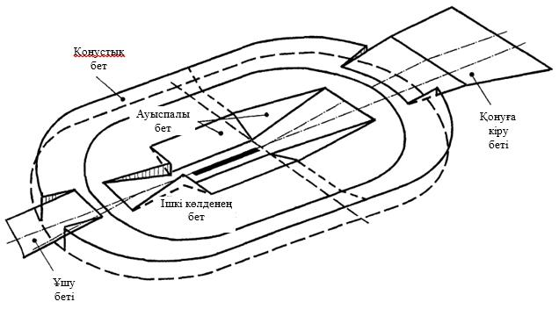

5-сурет. Кодтық нөмірі 3 және 4 ҰҚЖ кедергілер шектелуінің нәтижелі бетін қалыптастыру және беттердің өзара орналасу үлгісі.

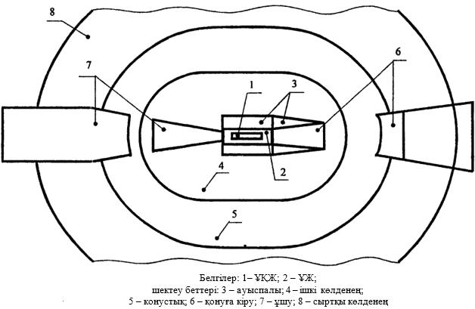

6-сурет. Кодтық нөмірлері 3 және 4 ҰҚЖ үшін беттердің шектелуінің өзара орналасу үлгісі.
6-бағанда ұшу жолағы осінің екі жағынан да ені ±750 м құрайтын аймағында орналасқан кедергілердің "Х" координатасына сәйкес келетін ҰЖ аясында ҰҚЖ ось сызығы мен оның жалғасының биіктігі көрсетіледі;
7-бағанда кедергілерді шектеудің тиісті бетінің белгісі қойылады:
СД – сыртқы деңгейлес, К – конустық, ІД – ішкі деңгейлес, ҚК – қонуға кіру, А – ауыспалы;
8-бағанда кедергінің Х және Y координаталарын сәйкес келетін Х және Y координаталар мәндері үшін 1-3-суреттерде көрсетілген формулалар бойынша есептелген кедергінің абсолюттік биіктігі (Н) көрсетіледі.
Ескертпе. Бірнеше ҰҚЖ-сы бар әуеайлақтарда конустық беттің формасының маңызды күрделілігі салдарынан оның биіктігі кедергі орнатылған жерде жоспардың көмегімен анықталады. Ол үшін жоспарда кедергіден бастап (перпендикуляр бойынша) Ішкі деңгейлес шегіне (L) дейін қысқа қашықтық есептеліп, тіркеледі. Конустық беттің биіктігі кедергілер орналасқан жерде мынадай формулаға тең болады:
Н = 0,05 L + 45 м;
- 9-бағанда кедергінің биіктігі (Нп) мен шектеуші бетінің биіктігі (Н) арасындағы әртүрлілігі (Нп – Н) көрсетіледі;
- 10-бағанда шектеуші кедергіден биік орналасқан кедергілер үшін "Қауіпті кедергі" деп көрсетіледі, кедергі мынадай жағдайлардан басқа:
а) басқа жылжымайтын кедергілермен "көлеңкеленген".
Бұл жағдайда "Қауіпті емес, N кедергісімен көлеңкелінген...", деп көрсетіледі;
б) ауыспалы беттен биік орналасқан, бірақ ауыспалы бетпен шектеу бойынша талаптар ескерілмейтін объектілер санына жатады:
- ҰҚЖ жанында орналасуы тиіс навигациялық құралдар (бұл жағдайда "Функционалдық мәні бойынша қауіпті емес" деп көрсетіледі),
- РЖ-да әуе кемелері (бұл жағдайда "Қауіпті емес, бекітілген бағыт бойынша жүретін ӘК" деп көрсетіледі);
- қозғалыстағы әуеайлақтық көлік құралдары (бұл жағдайда "қауіпті емес, бекітілген бағыт бойынша жүретін әуеайлақтық көлік құралы" деп көрсетіледі);
в) сыртқы деңгейлес беттен биік болады, оның талаптары жаңадан салынған объектілерге ғана қойылады. Бұл жағдайда "Қауіпті емес" деп көрсетіледі.
Бұл есептік кестелерде Х, У координаталары (3, 4-бағандар) және кедергілер биіктіктері (5-баған) Кедергілерді тексеру актісінің мәліметтеріне сәйкес белгіленеді, ал кедергілерді шектеу бетінің биіктігі (8-баған) 0,1 м-ге дейін жеткізіліп көрсетіледі.
Шектеу бетінен кедергіні асыру (9-баған) 1 м-ге дейін жеткізіліп көрсетіледі.
Шектеу беттерінен асатын барлық кедергілер Кедергілерді тексеру актісінің 1.3.- П. (осы СБӘ-ге 11-қосымша) жинақ кестесінде көрсетіледі.
6. Барлық есептік кестелерде қауіпті кедергі деп белгіленген кедергілер "...әуеайлақ бойынша (әуеайлақтың аты көрсетіледі) қауіпті кедергілер" бірыңғай кестеге (осы қосымшаның 2-кестесі) жинақталады. Бұл кесте Кедергілерді тексеру актісіне енгізіледі. Кесте мынадай тәртіппен толтырылады:
1-бағаннан бастап 5-бағанға дейін қауіпті кедергілердің орналасуы мен биіктігі туралы мәліметтер көрсетіледі, бұл кедергілердің орналасуы координаталардың полярлық жүйесінде белгіленеді, өйткені бұл кесте әуеайлақ бойынша ортақ кесте болып табылады. Бұл кестедегі кедергілердің нөмірі мен атауы Тексеру актісіне сәйкес белгіленеді;
6-бағанда шектеуші бет көрсетіледі. Егер кедергі бір уақытта бірнеше бетті қиып өтсе және қауіпті кедергі болып табылса, 6-бағанда осы беттердің әрқайсысы белгіленеді;
7-бағанда әр шектеуші беттен биік орналасқан кедергінің биіктігі өлшемі көрсетіледі;
8-бағанда орын алған кедергілерді жою бойынша іс-шаралар көрсетіледі.
7. Әр қауіпті кедергінің ұшу қауіпсіздігі мен тиімділігіне әсер ету дәрежесін анықтау мақсатында арнайы авиациялық зерттеу жүргізіледі. Бұл зерттеуге әуежай қызметтерінің мамандары, аэронавигациялық қызмет көрсету жеткізушілері, сондай-ақ осы әуеайлақты әуе кемелері пайдаланатын немесе пайдалануы мүмкін авиакомпаниялардың өкілдері тартылады. Авиациялық зерттеу жүргізу барысында кедергінің ұшу сұлбаларына қатысты орналасуы, PANS-OPS беттері, ұшу және қону минимумы, радионавигациялық құралдарға әсері, сондай-ақ әуе кемелерінің ең жоғарғы коммерциялық жүктемесіне ықпалы бағаланады.
Әуе навигациясы немесе әуе кемелерінің ұшу қауіпсіздігін қамтамасыз ету үшін қажет сынғыш объектілерден басқа, қонуға кіретін ішкі беті, ішкі ауыспалы беті және үзіліп қалған қону бетінің шектерінен асып кететін объектілерді жою қажет. Егер бұл объектілерді жою мүмкін болмаса, онда ҰҚЖ дәлме-дәл қону тәсілдерін орындау үшін пайдалануға рұқсат етілмейді.
Қонуға кіретін беті, ауыспалы беті және биіктік жинау бетінің шектерінен асып түсетін объектілерді де жою қажет. Егер бұл объектілерді жою мүмкін болмаса және авиациялық зерттеулер олардың ұшуларға теріс әсерін растаса, онда әуеайлақта орындалатын операцияларға шектеулер енгізіледі. Мысалы, ҰҚЖ тек ұшу үшін пайдалану, бұл ҰҚЖ тек көру жағдайларында қону рұқсат ету, ҰҚЖ шегін жылжыту және/немесе глиссаданың еңіс бұрышын және PAPI бұрышын ұлғайту сияқты шаралар қолданылады.
Ішкі көлденең бет пен конустық беттің шектерінен асып түсетін, авиациялық зерттеулер ұшуларға немесе әуе кемелерінің жоспарланған ұшуларын орындау мүмкіндігіне теріс әсерін растайтын объектілер бойынша, кедергілерді жою шаралары немесе олардың теріс салдарын азайтуға бағытталған шаралар қарастырылады.
Жалпы алғанда, теріс салдарды азайтуға бағытталған шараларға мыналар жатады:
1) ұшу сұлбаларын түзету (мысалы, кедергілер үстінен ұшу үшін ең төменгі абсолюттік биіктіктерді арттыру, биіктік жинау бойынша ең төменгі градиенттерді ұлғайту, бағдарлауды өзгерту);
2) кедергілер туралы ақпаратты сәйкес аэронавигациялық карталарға енгізу;
3) ұшу қауіпсіздігін қамтамасыз ету туралы ақпаратты (әсіресе өзгерістер туралы ақпаратты) пайдаланушыларға жеткізу;
4) қону минимумы (OCA/H) деңгейін көтеру;
5) ұшып шығу кезінде минималды биіктік жинау градиентін арттыру (PDG – сұлба бойынша есептелген градиент);
6) төмендеу градиенттерін арттыру;
7) ұшу абсолюттік биіктіктерін арттыру;
8) айналып қозғалу/ұшу сұлбаларын қайта қарау;
9) Визуалды ұшу ережелері бойынша ұшу маршруттарын және/немесе хабарламаларды беру нүктелерін қайта қарастыру;
10) түзету жұмыстарын жүргізу оның ішінде таңбалауды және жарықтехникалық жабдықты орнатуды қамту;
Жоғарыда аталған шаралар пайдаланушылық бағалау нәтижелеріне сәйкес кешенді түрде немесе жекелеп қолданылады.
Ескертпе: Кедергілерді шектеу беттерінің өлшемдері келешекте ұшақтың есептік категориясына (ADG) сәйкес анықталады, ол екі критерийге негізделеді: ҰҚЖ шегіндегі аспаптық жылдамдық және ұшақ қанатының аумағы, ИКАО-ның 14-қосымшасына сәйкес. Егер ұшу-қону жолағы мен ADG қолданылатын категорияға арналған кедергілерді шектеу беттерінің өлшемдері ИКАО ережелеріне сәйкес ҚР АА ӘПЖН белгілеген қолданыстағы өлшемдерден кіші болса, онда қазіргі кедергілер, егер олар 14-қосымшаның 4-тарауында көрсетілген есептік ұшақ категориялары үшін шектелген беттерден тыс шықпаса, және басқа критерийлер бойынша ұшу қауіпсіздігіне (радионавигациялық құралдардың жұмысы, құстардың жиналуы, көріністің нашарлауы) теріс әсер етпесе, жойылмауы мүмкін.
8. Қауіпті кедергілерді және оларды жою бойынша іс-шараларды анықтау орын алған кедергілерге қатысты ҚР ӘПЖН талаптарына сәйкестігі болып табылады.
9. Орын алған жаңа және көлемі ұлғайған объектілерді шектеу бөлігінде ҚР ӘПЖН талаптарына сәйкестігі жаңа объектілерді салуды немесе бар объектілерді қайта жаңартуды келісу кезеңінде қамтамасыз етіледі. Жаңа немесе көлемі ұлғайған орын алып отырған объектілерді шектеу үшін сыртқы деңгейлес бет қабылданылады.
9–1. ҚР АА ӘПЖН белгіленген кедергілерді шектеу беттерінен бөлек, жаңа немесе өлшемі ұлғайтылатын қолданыстағы объектілерді шектеу үшін сыртқы көлденең бетте қолданылады.
Сыртқы көлденең бет ӘБН центр етіп, кодтық нөмірі 3 және 4 болатын әуеайлақтар үшін радиусы 15 000 м, ал кодтық нөмірі 1 және 2 болатын әуеайлақтар үшін радиусы 8 000 м болатын шеңбер түрінде қабылданады (7-сурет).
Сыртқы көлденең бет конустық беттің жоғарғы шекарасы деңгейінде орналасады, кодтық нөмірі 3 және 4 болатын әуеайлақтар үшін әуеайлақ деңгейінен 145 метр биіктікте, ал кодтық нөмірі 1 немесе 2 болатын әуеайлақтар үшін әуеайлақ деңгейінен 110 метр биіктікте.
9–2. Сыртқы көлденең беттен биік орналасқан кедергілер қауіпті болып саналмайды, олар бойынша 7-тармақта көрсетілгендей, конустық және ішкі көлденең беттерге жүргізілетін авиациялық зерттеуге ұқсас зерттеу жүргізілуі тиіс.
9–3. ҚР ӘПЖН тармақтарындағы жаңа немесе өлшемдері ұлғайтылатын қолданыстағы кедергілерді шектеуге қатысты талаптарды орындау кезінде сәйкестік кестесінде келесілер көрсетіледі:
2-бағанда "Алғашқы 3000 м аясындағы қонуға кіру бетінің аймағында және ауыспалы беттің аймағында қауіпті кедергілер санының ұлғаюы мүмкін емес. Ішкі деңгейлес және конустық беттер, сыртқы деңгейлес беттер (бар болған жағдайда) аймақтарында және қонуға кіру беті аймағының басталуынан 3 000 м қашықтықта кедергілер санының ұлғаюы шектелген" ескерілмеген;
4-бағанда – "Сәйкес келеді".

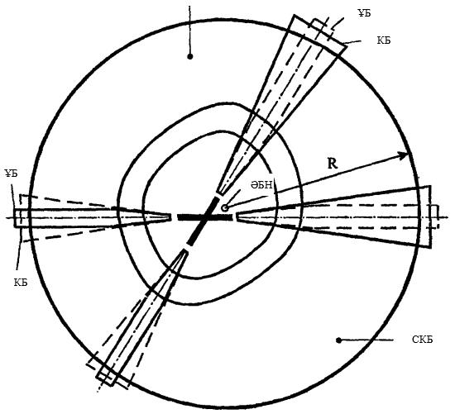

7-сурет. Ұшып кету және қонуға кіру беттеріне қатысты сыртқы деңгейлес бет және оның орналасуы.
Белгілер: СКБ - сыртқы көлденең бет;
R – кодтық нөмірі 3 және 4 әуеайлақтары үшін 15000 м;
R - кодтық нөмірі 1 және 2 әуеайлақтары үшін 8000 м;
ҰБ – ұшу беті;
КБ – қонуға кіру беті;
Сыртқы көлденең бет қолданыстағы жаңа немесе көлемі ұлғайған объектілерді шектеуге ғана арналған. Әуеайлақты пайдаланушы қажет болған жағдайда ұлғайтылатын беттің ең төмен көлемдері көрсетілген.
I, II, III санат бойынша дәлме-дәл қонуға кіру үшін жабдықталған ҰҚЖ.
10. ҚР ӘПЖН-ның талаптары I, II немесе III санаттағы дәлме-дәл қонуға арналған жабдықталған ҰҚЖ бар әуеайлақтар үшін кедергілерді шектеу және жою бойынша барлық талаптарды, сондай-ақ дәл емес қонуға арналған ҰҚЖ үшін қойылатын талаптарды қамтиды сондай-ақ мыналарды қамтиды:
а) ҰҚЖ жанындағы қонуға кірудің ішкі бетімен, ішкі ауыспалы бетпен және тоқтатылған қонудың бетімен (ҰҚЖ мен ауыспалы бетке қатысты бұл беттердің орналасуы 8-суретте көрсетілген) шектелген кедергілерден бос әуе кеңістігін қамтамасыз ету бойынша талабы;
б) қонуға кіру бетін оның барлық ұзындығы бойынша жаңа немесе көлемі ұлғайған орын алған объектілерімен қиып өтуге тыйым салу.
Көрсетілген ішкі көлденең бет, конустық бет, қонуға кіру беті мен ауыспалы беттер үшін орналасқан бар кедергілерді жою бойынша іс-шараларды жүргізу үшін осы қосымшаның 1-7-тармақтарын басшылыққа алу қажет.
Қонуға кірудің ішкі беті (ҚІБ деп белгіленеді), ішкі ауыспалы бет (ІАБ) және үзілген қону беті (ҮҚБ) үшін кедергілердің болмауы I, II, III санаты бойынша қонуға дәлме-дәл кіру үшін жабдықталған әр бағытқа арналып жасалған тиісті жоспарларды (9-10-сурет) және есептік кестелерді (осы қосымшаның -1 кесте) пайдалану арқылы расталады.
Жоспарлар осы қосымшаның 1-7-тармақтарына сәйкес 1:10 000 кем емес масштабын пайдалану арқылы дайындалады.
Осы қосымшаның 7-тармағына сәйкес авиациялық зерттеулердің нәтижелері бойынша барлық қауіпті кедергілерді анықтау, оларды жою бойынша іс-шараларды жүргізу немесе жеңілдету шараларын қолдану, орын алып отырған кедергілер бөлігінде ҚР ӘПЖН тармақтарына сәйкестікті білдіреді.
I, II, III санат бойынша қонуға дәлме-дәл кіру үшін жабдықталған ҰҚЖ бар әуеайлақтарда жаңа немесе көлемі ұлғайған бар объектілерді шектеу осы объектілердің қонуға кіру бетінің ұзындығы бойында кесіп өтуге тыйым салуды есепке ала отырып, осы қосымшаның 9-тармағында көрсетілген тәртіп бойынша жүзеге асырылады.

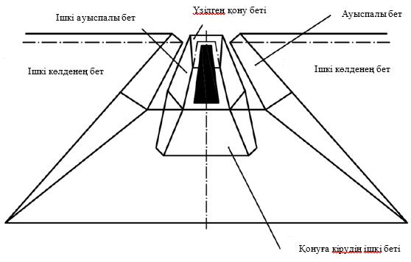

8-сурет. I, II, III санат бойынша қонуға кіру үшін жабдықталған ҰҚЖ үшін кедергілерді шектеу бетінің өзара орналасуы (қонуға кіру бағыты бойынша көрінісі)

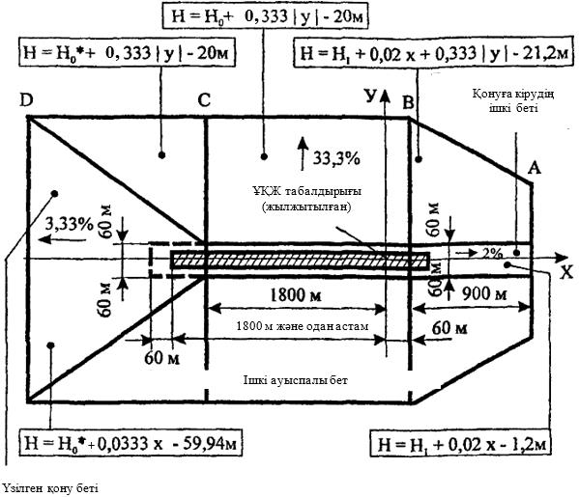

Нүкте | Координаталар, м
Нүкте | X | Y
A | ХA = 960 | YA = 3(Ha - H1) + 141
B | ХB = 60 | YB = 3(Ha - H1) + 195
C | ХC = - 1800 | YC = 3(Ha - H*0) + 195
D | ХD = 30(H*0 - Ha) - 3150 | YD = 3(Ha - H*0) + 195
Белгілер: Н*0 - ҰҚЖ шегінен (Х = 1800 м) 1800 м қашықтықта орналасқан ҰҚЖ-ның ось сызығының абсолюттік биіктігі
9а-сурет. Кодтық нөмірлері 3 және 4 ҰҚЖ үшін қонуға кірудің ішкі бетінің, ішкі өтпелі беттердің және үзілген қону бетінің жоспары (ҰҚЖ табалдырығынан ҰҚЖ соңына дейінгі қашықтық кемінде 1800 м)

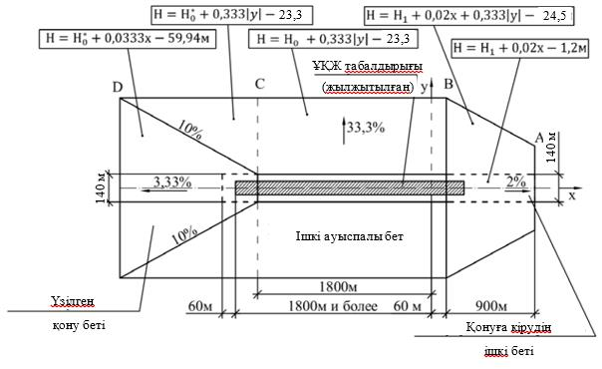

Нүкте | Координаталар
Нүкте | Х | Y
A | ХA = 960 | YA = 3 (На - Н1) + 151
B | ХB = 60 | YB = 3 (На - Н1) + 205
C | ХC = -1800 | YC = 3 (На - Н*0) + 205
D | ХD =30 (Н*0 - Нa) - 3150 | YD = 3 (На - Н*0) + 205
Белгілер: Н*0 - ҰҚЖ шегінен кейін (Х = 1800) 1800 м қашықтықта орналасқан ҰҚЖ ось сызығының абсолюттік биіктігі
9б-сурет. Кодтық нөмірлері 3F және 4F ҰҚЖ үшін қонуға кірудің ішкі бетінің, ішкі өтпелі беттердің және үзілген қону бетінің жоспары (ҰҚЖ табалдырығынан ҰҚЖ соңына дейінгі қашықтық кемінде 1800 м)
Ұшуға арналған ҰҚЖ
11. Ұшуға арналған кедергілерді шектеу және жою бойынша ҚР ӘПЖН талаптары ұшудың әр бағыты үшін кедергілерден еркін белгілі бір әуе кеңістігін құруды көздейді. Кеңістік шеңберінде жалғастырылған ұшу барысында әуе кемесі белгілі бір ең төменгі биіктігіне жетіп, бұл биіктікте ұшып кету әуеайлағында қонуға кіруге немесе ұшу сызбасына ары қарай шығу үшін қатты жүруге және осы сызба бойынша жүруге мүмкіндік береді. Бұл әуе кеңістігі ұшу бетінде анықталады (11 және 12-сурет).
Ұшу беті жалғастырылған ұшу траекториясының бойында орналастырылады. Әдеттегідей мұндай траектория (жоспарда) ҰҚЖ ось сызығының жалғасы болып табылады. Алайда жердің маңызды қыраттары немесе ірі құрылыстар орын алған жағдайда жоғарыда аталған ең төменгі биіктікке қол жеткізу үшін бетбұрыстар қажет болуы мүмкін. Мұндай бетбұрыс әуеайлақта жергілікті жағдайды ескере отырып орналастырылады және Ұшуды жүргізу бойынша нұсқаулықта егжей-тегжей сипатталады (12-сурет).
ҚР ӘПЖН-да көрсетілген ұшу бетінің ұзындығы ең төменгі болып табылады, нақты әуеайлақ жағдайында қажет болған жағдайда ең жоғары биіктікке қол жеткізу мүмкіндігін қамтамасыз ету үшін ұлғаюы мүмкін.
12. Ұшу бетінің жоспары ұшып кетудің әр бағыты үшін қонуға кіру және ауыспалы беттер аймақтарының жоспарлары секілді құрылған масштабта дайындалады.
Бұл қарастырылып отырған ұшу бағыты үшін жоспарларды біріктіруге мүмкіндік береді.
Ұшу бетінің жоспарын құру кезінде ұшар алдындағы екпін басталатын ҰҚЖ шегімен байланысты болған XOY координаталардың тік бұрышты жүйесі пайдаланылады (11 және 12-сурет). Координаталардың тиісті осьтері жоспарда көрсетіледі.
13. Ұшудың әр бағыты үшін есептік кестені толтырған жөн (3.4-кесте), ал оны қонуға кіру беті және дәл сондай ұшу бағытының ауыспалы беті үшін есептік кестесімен біріктіруі қажет.
Ұшу беті үшін есептік кесте (немесе ұшуға жататын біріккен кестенің бөлігі) мынадай тәртіп бойынша толтырылады:
1-5 бағанда ұшу бетінің аймағында орналасқан кедергілер туралы мәліметтер көрсетіледі (11 және 12-кесте);
6-бағанда сызықша қойылады;
7-бағанда ұшу бетінің белгіленуі көрсетіледі (В).
Егер объектілердің ешқайсысы 2% еңіс градиентімен ұшу кезінде биіктік жинау бетіне жетпесе, жаңа объектілерді бар кедергісіз бетті немесе 1,6% еңіс басталатын жерге дейін созылатын бетті сақтау үшін шектеу қажет.

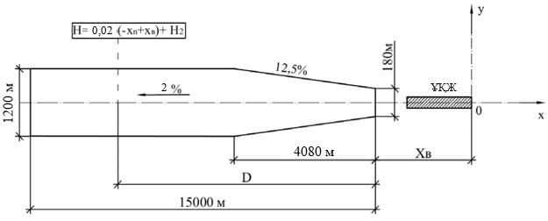

11-сурет. Кодтық нөмірлері 3 және 4 ҰҚЖ үшін тікелей ұшу бетінің жоспары

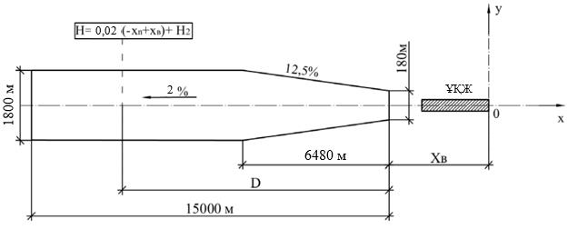

11а-сурет. Кодтық нөмірлері 3 және 4 ҰҚЖ үшін ұшу бетінің жоспары (берілген ұшу бағытының сызығы түнгі уақытта АМЖ және АВЖ ережелері бойынша орындалатын ұшулар үшін 15º-тан артық курсты өзгертуді қамтиды)

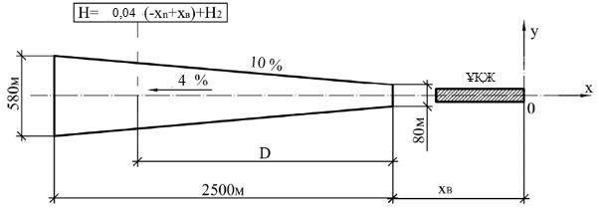

1б-сурет. Кодтық нөмірі 2 ҰҚЖ үшін тікелей ұшу бетінің жоспары

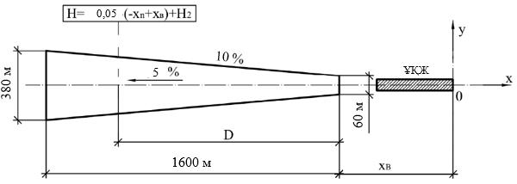

1в-сурет. Кодтық нөмірі 1 ҰҚЖ үшін тікелей ұшу бетінің жоспары

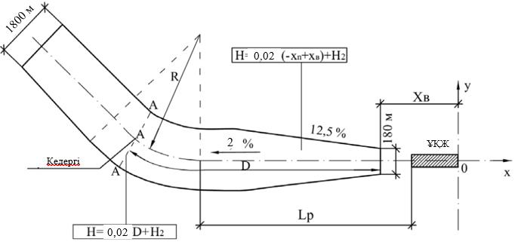

Белгілер: Lр - бұрылыстың басталуына дейінгі қашықтық;
R - бұрылу радиусы
12-сурет. Кодтық нөмірлі 3 және 4 ҰҚЖ үшін бетбұрысты ұшу бетінің жоспары
- 8-бағанда 11 немесе 12-суреттегі формула бойынша анықталатын кедергінің орналасу жерінде ұшу бетінің абсолюттік биіктігі белгіленеді. 12-суреттегі формуласына қажетті D қашықтығын қою жоспар бойынша графика түрінде анықталады. D қашықтығы аймақ басталғаннан ұшу беті аймағының осіне перпендикуляр кедергі арқылы өтетін АА сызығы мен аймақ осімен қиылысқан жеріне дейінгі шеңберде орналасқан ұшу беті аймағының ось сызығы бөлігінің ұзындығы болып табылады (12-сурет);
- 9-бағанда кедергінің биіктігі (Нп) мен шектеуші кедергінің биіктігі (Н) арасындағы айырмашылық (Нп - Н) көрсетіледі;
- 10-бағанда ұшу бетінен биік орналасқан кедергілер бойынша ұшу бетінен биік орналасқан кедергі басқа жылжымайтын кедергімен "көлеңкелінген" жағдайлардан басқа "Қауіпті кедергі" деп белгіленеді.
Әуеайлақ биіктігі (На) мен ұшу бетінің төменгі шегінің биіктігі (Н2) арасындағы арақатынасына байланысты ұшу бетінің аймағы ішкі деңгейлес немесе конустық беттері ұшу бетінен төмен орналасқан ішкі деңгейлес және конустық беттерінің аймақтарымен жалпы бөліктеріне ие болып, шектеуші беттерге айналады. Беттердің мұндай орналасуы мен олардың кедергілерді шектеудің нәтижелі бетін құру үлгісі 5 және 6-суретте көрсетілген.
Ұшу бетін қиып өтетін барлық кедергілер жинақ кестесіне енгізіледі ("Қауіпті кедергі").
14. ҚР ӘПЖН талаптарына сәйкестігі жаңа немесе көлемі ұлғаятын орын алған объектілерді келісу кезеңінде қамтамасыз етіледі. Бұл үшін ұшу бетінің жоспары, тиісті есептік кесте пайдаланылады.
Кедергілерді есепке алу
15. Ұшудың әрбір бағыты үшін әуеайлақ ұшып шығу схемасын (схемаларын) жасайды.
ҚР ӘПЖН талаптарын орындау үшін ұшу траекториясы аймағындағы кедергілер туралы мәліметтерді беру бөлігінде, ұшу траекториясы аймағындағы кедергілер туралы деректерді есепке алу бетінен (ақпараттық беттен) биік орналасқан кедергілерді анықтау қажет.
Ұшу траекториясы аймағы — ұшу траекториясының тікелей астында орналасқан және оған симметриялы жер бетінде орналасқан төртбұрышты кеңістік. Бұл аймақ келесі сипаттамаларға ие:
a) ол ұшуға жарамды деп жарияланған аймақтың соңынан (яғни, ҰҚЖ немесе кедергілерден бос жолағының соңынан, егер ондай болса) басталады;
b) оның бастапқы нүктесіндегі ені 180 м құрайды және кейіннен 0,25 D дәрежесінде артады (аймақтың әрбір бүйір жақ шеті 12,5 %-ға таралады), ең үлкен ені 1800 м-ге жетеді, мұндағы D шамасы — бастапқы нүктеден қашықтықты білдіреді;
c) ол айтарлықтай кедергілер жоқ нүктеге дейін немесе 10,0 км белгісіне дейін жалғасады – осы екі қашықтықтың қайсысы қысқа, соған байланысты. Ақпараттық беті – ұшу траекториясы аймағымен бір бастау нүктесі бар, 1,2 % еңісі бар жазық бет болып табылады (13-сурет).
Ұшу траекториясы аймағындағы кедергілер әрбір ұшу бағытына арналып жасалатын есептік кестелер (осы қосымшаның 3-кестесі) көмегімен анықталады.
3-кесте мынадай тәртіп бойынша толтырылады:
1 бағаннан 5-бағанға дейін ұшу траекториясы аймағында орналасқан кедергілердің орны мен биіктігіне қатысты деректер енгізіледі, ал 6-бағанда ұшу траекториясы аймағының басталу нүктесінен кедергіге дейінгі D қашықтық көрсетіледі. Егер ұшу траекториясы қисық сызықты болса (12-сурет), онда ұшу траекториясы аймағы қисық ұшу траекториясының бойымен симметриялы орналасатындай етіп түзетіледі.
Ұшу беті аймағында орналасқан кедергілер үшін D қашықтығы келесі формула бойынша анықталады:
D = - Хп + Хв
7-бағанда Н кедергінің орналасу жерінде ақпараттық бетінің абсолюттік биіктігі белгіленеді (13-сурет);
8-бағанда кедергінің абсолюттік биіктігі Нп және тиісті белгісі бар ақпараттық бетінің биіктігі Н арасындағы айырмашылығы (Нп – Н) көрсетіледі;
9-бағанда ақпараттық бетінен биік орналасқан, бірақ басқа жылжымайтын кедергімен "көлеңкелінген" кедергілер ("көлеңкеленген" кедергілерді анықтау қағидалары осы осы СБӘ-ге 15-қосымшада көрсетілген) бойынша "N.. кедергімен көлеңкеленген" деп көрсетіледі.

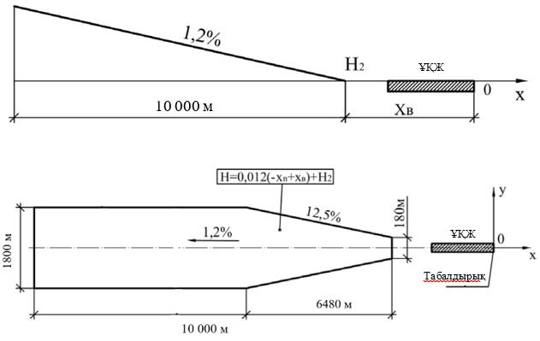

13-сурет. Аэронавигациялық ақпарат жинағында А типті картада жарияланатын кедергілерді анықтауға арналған ақпараттық бет.
Ақпараттық беттен биік орналасқан, басқа кедергілермен "көлеңкеленбеген" кедергілер "Максималды ұшу салмағын анықтау барысында есепке алынуы тиіс кедергілер" 4-кестесіне енгізіледі. Ұшудың осы бағытында немесе жалпы әуеайлақ бойынша мұндай кедергілер болмаған жағдайда ұшудың осы бағыты немесе ұшудың әр бағыты бойынша 4-кестеде "Кедергілер жоқ" деп жазылады.
4-кесте мынадай тәртіппен толтырылады:
1-бағанда ақпараттық беттен биік орналасқан кедергінің атауы көрсетіледі;
2-бағанда D + (- Xв – Lвпп) ретінде анықталатын ұшу жақтан ҰҚЖ соңынан кедергіге дейінгі қашықтық белгіленеді;
3-бағанда 3.7-кестеге енгізілетін кедергі ұшу жағынан ҰҚЖ бітетін жерінің деңгейінен биік орналасқаны белгіленеді, яғни Нп – Нв өлшемі.
4-кесте Ұшуды жүргізу нұсқаулығына және Кедергілерді тексеру актісіне енгізіледі. Сонымен қатар 4-кестеде көрсетілген кедергілер туралы мәліметтер халықаралық әуеайлақтар бойынша ААЖ-ға енетін "А" типтегі картаға енгізіледі.
Ақпараттық беткейдің үстінде орналасқан кедергінің көлеңкесі деп, кедергінің төбесінен өтетін және ұшу траекториясының осьтік сызығына перпендикуляр болатын көлденең сызықтан басталатын тегіс жазықтық есептеледі. Бұл жазықтық ұшу траекториясының аймағының барлық енін қамтиды және ақпараттық жазықтыққа немесе жақынырақ орналасқан келесі үлкен маңыздағы кедергінің беткейіне дейін созылады. Ұшу траекториясының аймағының алғашқы 300 метрінде көлеңкелі жазықтықтар көлденең орналасады, ал одан кейінгі бөлімде олар 1,2% көтерілу бұрышымен жоғары қарай қиғаш орналасады (сурет 13а).

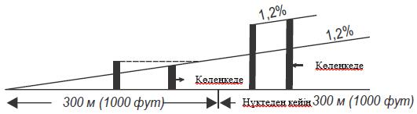

Сурет 13а. Ақпараттық беткей аясында орналасқан тұрақты кедергінің көлеңкесін анықтау ережелері.
Егер көлеңке тудыратын кедергі жойылуы мүмкін болса, оның нәтижесінде кедергіге айналатын басқа нысандарды да ескеру қажет. Мұндай жағдайда күтпеген өзгерістер болуы мүмкіндігін ескере отырып, барлық кедергі туралы мәліметтер сақталуы тиіс, сол арқылы кейбір нысандар жойылғанда немесе әуеайлақтың конфигурациясы өзгергенде жерді қайта өлшеу қажет болмауы қамтамасыз етіледі.
16. ҚР ӘПЖН-ның 82, 83 тармақтарындағы талаптар азаматтық авиация саласындағы уәкілетті органға бағынышты мемлекеттік кәсіпорын болып табылатын аэронавигациялық қызмет көрсетуші тарапынан қамтамасыз етіледі, бұл Қазақстан Республикасының Инвестициялар және даму министрінің 2017 жылғы 30 маусымдағы №420 бұйрығымен бекітілген Азаматтық авиацияда аэронавигациялық ақпаратпен қамтамасыз ету ережелеріне сәйкес жүзеге асырылады (Нормативтік құқықтық актілерді мемлекеттік тіркеу тізілімінде № 15427 болып тіркелген).
1, 2, 3 және 4 есептік кестелердің нысандары.
1-кесте
Есептік кесте
_______________________________________________________________ үшін
(кедергілерді шектеу беттерінің атаулары және қажет болған жағдайда қону МБ = _____ көрсетіледі)
Әуеайлақ ___________ ХОУ координаталардың
(атауы)
басталуы - қону МБ = ____ болатын ҰҚЖ шегі
Кедергілердің* №№ | Кедергілердің атауы* | ҰҚЖ шегінен қашықтық, м (Х) | ҰҚЖ осінен немесе оның жалғасынан қашықтығы, м (Y) | Кедергінің абсолюттік белгісі, м (Нп)
1 | 2 | 3 | 4 | 5
1 кестенің жалғасы
Х, м**(Н0) координатасына сәйкес келетін ҰҚЖ осінің абсолюттік белгісі | Кедергілерді шектеу беті | Шектеуші беттің абсолюттік биіктігі, м | Шектеуші бетінен биік орналасқан кедергінің асып кетуі, м | Ескертпе
6 | 7 | 8 | 9 | 10
* Кедергілердің нөмірлері мен атауы Кедергіні тексеру актісіне сәйкес қойылады.
** ҰЖ ұзындығы шегінде ҰҚЖ ось сызығының әрбір жағына 750 м-ден алыс емес орналасқан қонуға кіру беті, ауыспалы бет, қонуға кірудің ішкі беті, ішкі ауыспалы беттер және тоқтатылған қону бетінің кедергілері үшін есептік кестелерде ғана ескеріледі.
___________________________________________
(орындаушының қызметі) (қолы) (Т.А.Ә)
2-кесте
Қауіпті кедергілер
Кедергілердің №№ | Кедергілердің атауы | ӘБН-нен алыстату (Sп), м | Нағыз азимут (А) |  | Кедергінің абсолюттік белгісі (Нп), м
Кедергілердің №№ | Кедергілердің атауы | ӘБН-нен алыстату (Sп), м | град. | мин. | Кедергінің абсолюттік белгісі (Нп), м
1 | 2 | 3 | 4 | 5 | 6
2-кестенің жалғасы
Шектеуші бет | Шектеуші беттен кедергінің асырылуы, м | Қауіпті кедергілерді жою бойынша іс-шаралар
7 | 8 | 9
М.О.
__________________________________________
(өтініш берушінің қызметі) (қолы) (Т.А.Ә)
_________
(күні)
3-кесте
Қону МБ _________ болатын ұшу бағытында ақпараттық беттен биік орналасқан кедергілерді анықтауға арналған есептік кесте
Әуеайлақ ________________ ХОУ
(атауы)
координаталардың басталуы – қону
МБ = ____ болатын ҰҚЖ шегі
Кедергілердің* №№ | Кедергілердің атауы* | ҰҚЖ шегінен қашықтық (Х), м | ҰҚЖ ось сызығы немесе оның жалғасынан басталатын қашықтық (У), м | Кедергінің абсолюттік белгісі (Нп), м
1 | 2 | 3 | 4 | 5
3-кестенің жалғасы
D қашықтығы, м | Ақпараттық беттің абсолюттік биіктігі (Н), м | Ақпараттық бет үстінен кедергінің асып кетуі, м | Ескерту
6 | 7 | 8 | 9
* Кедергілердің нөмірлері мен атауы Кедергілерді тексеру актісіне сәйкес белгіленеді.
___________________________________________
(орындаушының қызметі) (қолы) (Т.А.Ә)
4-кесте
______________ әуеайлағында ӘК ең жоғары ұшу
(атауы)
салмағын анықтау барысында ескеру қажет кедергілер
Кедергілердің атауы | ҰҚЖ біткен жерінен қашықтық, м | ҰҚЖ біткен жерінің деңгейінен биіктік, м
1 | 2 | 3
Қону МБ = _______
Қону МБ _________
М.О.
Әуежай басқарушысы _______________________________
(қолы) (Т.А.Ә) (күні)

© 2012. Қазақстан Республикасы Әділет министрлігінің «Қазақстан Республикасының Заңнама және құқықтық ақпарат институты» ШЖҚ РМК

